ТВОРЧЕСКАЯ
ОБРАЗОВАТЕЛЬНАЯ
ПЛОЩАДКА
или «Творческое образовательное пространство «Медиа ТОП», как средство поддержки инициативности детей в различных видах деятельности»

КуркинаЕлена Сергеевна, воспитатель МАДОУ № 17 ст. Выселки
Чижикова Оксана Васильевна, воспитатель МАДОУ № 17 ст. Выселки
e-mail: mbdou17raduga@mail.ru
телефон: 89189801339

В настоящее время окружающее цифровое пространство стало неотъемлемой составляющей жизни ребенка, начиная с раннего возраста. Источником формирования представлений ребенка об окружающем мире, общечеловеческих ценностях, отношениях между людьми становятся не только родители, социальное окружение и образовательные организации, но и медиаресурсы. Для современных детей познавательная, исследовательская, игровая деятельность с помощью информационно-коммуникационных средств является повседневным, привлекательным занятием, доступным способом получения новых знаний и впечатлений.
- Как познакомить детей с понятием «информация»?
- Как объяснить, каким образом она распространяется и какие имеет последствия?
- Как научить детей не давать эмоциям влиять на принятие решений?
- Как показать, что не всегда то, о чем нам сообщают, оказывается правдой?
Дети исследуют окружающий мир, приспосабливаются к его сложностям и быстрым изменениям. Вместо того чтобы паниковать и видеть во всем проблему, более правильным решением будет учиться вместе с детьми использовать все возможности для полноценной жизни. Именно поэтому мы решили создать творческую образовательную площадку «Медиа ТОП», где каждый может найти новое неожиданное решение.
Методические аспекты формирования цифровой и медиаграмотности детей 3-7 лет стали разрабатываться в педагогической практике относительно недавно. Среди ученых и практиков можно назвать Т.В. Волосовец, И.И. Комарову, А.А. Левицкую, И.Ю. Андриянову, которые определяют дошкольное медиаобразование, как процесс всестороннего развития ребенка дошкольного возраста средствами медиатворчества и медиаобразовательной игры с целью формирования медиаграмотности, значимого качества личности ребенка-дошкольника в современных условиях развития информационного пространства.
Медиаграмотность означает, ни что иное, как умение активно использовать все виды медиа для осуществления многочисленных сегодня видов деятельности и коммуникации.
Актуальность данного опыта обусловлена, с одной стороны, требованиями ключевых нормативных документов в области образования, с другой стороны, интересами и потребностями детей и родителей.
Государственная программа Российской Федерации «Развитие образования» на 2018 — 2025 годы включает в себя приоритетный проект «Современная цифровая образовательная среда в Российской Федерации», который нацелен на создание возможностей для получения качественного образования гражданами разного возраста и социального положения с использованием современных информационных технологий.
В соответствии с Федеральным законом «Об образовании в РФ» информационно-образовательная среда включает в себя электронные образовательные ресурсы, совокупность информационных и телекоммуникационных технологий, соответствующих технологических средств и обеспечивающих освоение обучающимися образовательных программ в полном объеме независимо от места нахождения обучающихся.
Организация современной цифровой среды в ДОО способствует реализации ключевых принципов, целей и задач Федерального государственного образовательного стандарта дошкольного образования. Дошкольники, знакомясь с медиаресурсами и узнавая их возможности, испытывают интерес, удивление и радость от общения с ними. Интерактивные обучающие игры дают возможность организовать одновременное обучение детей, обладающих различными способностями и возможностями, выстраивать образовательную деятельность на основе индивидуальных особенностей каждого ребенка. Цифровые технологии являются эффективным средством для решения задач развивающего обучения и реализации деятельностного подхода, обогащения развивающей среды. В процессе решения виртуальных образовательных задач у детей развиваются творческий потенциал, инициатива, любознательность, настойчивость, трудолюбие, ответственность, что является целевыми ориентирами ФГОС дошкольного образования.
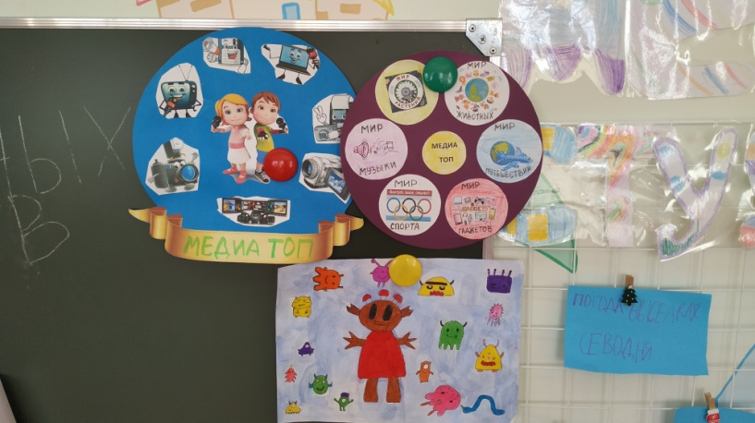
Для нас важно, чтобы мои дети обладали компетенцией, которая и сейчас и в будущем абсолютно необходима в мире, где все связано с медиа и цифровыми технологиями. Поэтому целью моей нашей работыстало создание информационно-игрового и партнерского (педагог – ребенок - родитель) пространства, как средства формирования медиаграмотности у детей старшего дошкольного возраста.
Что же такое «МедиаТОП»?
Это в первую очередь творческая образовательная площадка, которая создана совместными усилиями детей, педагогов и родителей. Неслучайно, ТОП – это еще и творческое объединение партнеров (на слайде изображение эмблемы, созданной детьми и расшифровка аббревиатуры ТОП). В результате творческого взаимодействия в нашей группе было создано медиапространство, включающее такие центры как: «Пресс-центр», «Стройка. сom», «Речь. official», «Play.ru», «Про счет», «Наука. reels», «Метео-студия», «Полит ТВ», «Арт-чат», «Блог группы».
В созданной своими руками среде, мы можем освятить любой интересующий вопрос, любую актуальную тему, праздники, события, проблемы с помощью доступных медиасредств. Любая идея превращается в интереснейший проект.
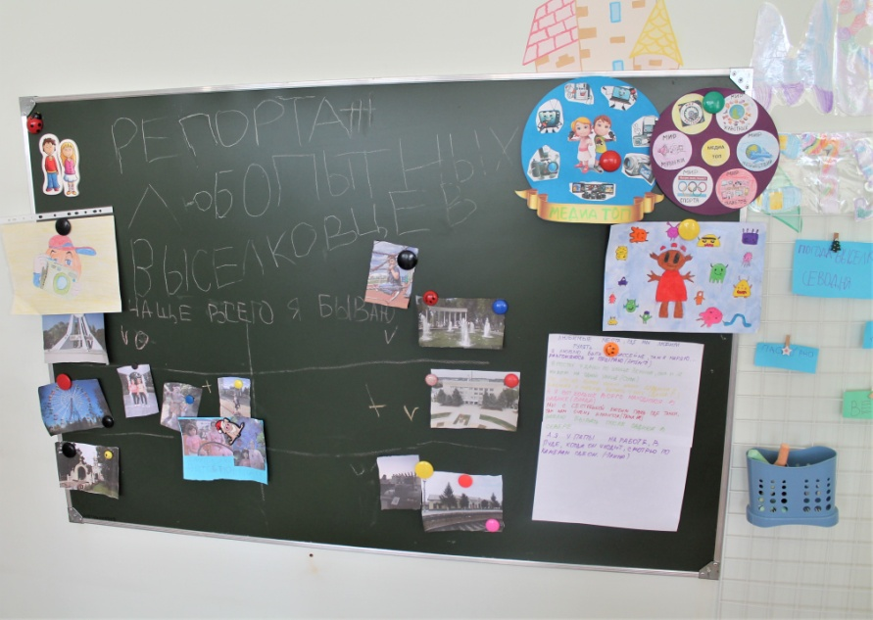
Начинается наш день с совещания в пресс-центре, на котором мы выбираем актуальную тему для проекта, планируем деятельность, распределяем роли. Работа в пресс-центре позволяет воспитанникам открыть для себя многие тайны о профессиях медиакластера. В процессе работы детского пресс-центра дошкольники приобретают коммуникативные навыки: умение подать себя, общаться со сверстниками, правильно формулировать свои мысли. Общение в пресс-центре способствует развитию мотивации, внутренней активности, направленной на саморазвитие, повышение информационной культуры и культуры речи воспитанников. Ребята вырабатывают свою позицию, расширяют кругозор через наблюдение за интересными подробностями ежедневной жизни.
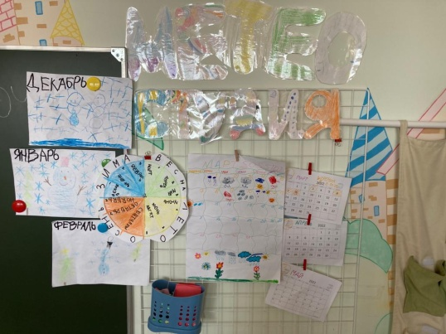
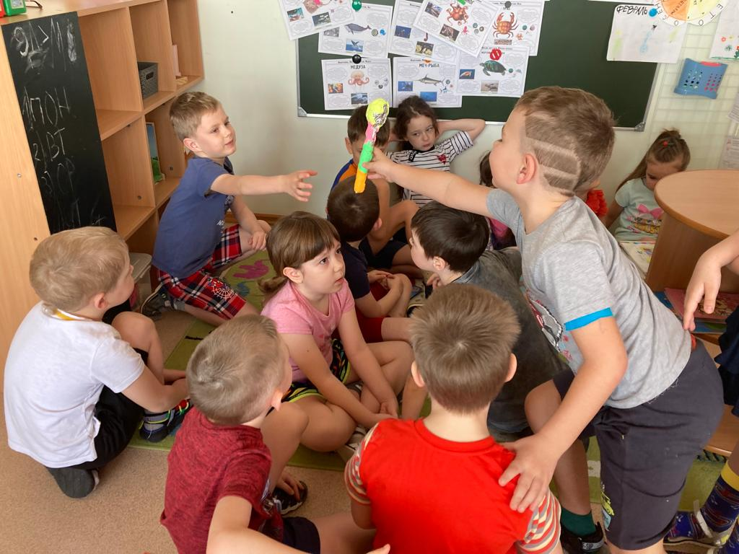
Обсудив все детали, ребята сами выбирают центр и партнеров по деятельности. И начинается самое интересное: кто-то создает газету, кто-то снимает видеоролик, кто-то готовит выпуск телепередачи, а кто-то создает мультфильм. Для этого ребята собирают интересующую информацию, фотографируют, берут интервью, оформляют декорации, готовят реквизит. Любая деятельность позволяет развивать в детях инициативность, ответственность, самостоятельность, сотворчество, сотрудничество, умение оценивать дела и поступки людей и собственные, приучает к обдумыванию имеющейся информации.
В «Метео-студии» ежедневно отмечается, число, день недели, вспоминается месяц, время года, ведутся наблюдения за погодными условиями, заполняется календарь. Иногда юные метеорологи даже предсказывают погоду. А как интересно сравнить изменения в природе за несколько месяцев! Отсюда ведутся самые позитивные прогнозы! Даже в пасмурную погоду!
-Что может быть круче, чем играть? – как-то заявил Рома, который помимо всего, еще и изучает английский!
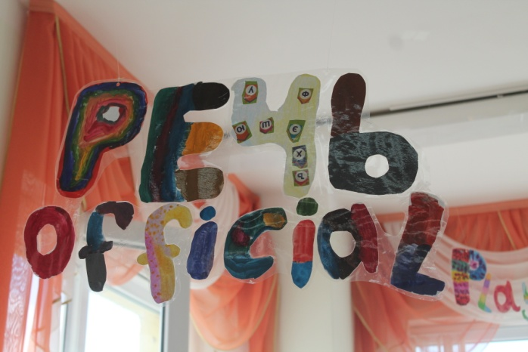
- А, знаете, что Play - это значит игра! Так в нашей группе появился центр «Play.ru» это один из самых любимых уголков ребят! Тут в режиме он-лайн чаще всего вещают блогеры группы.
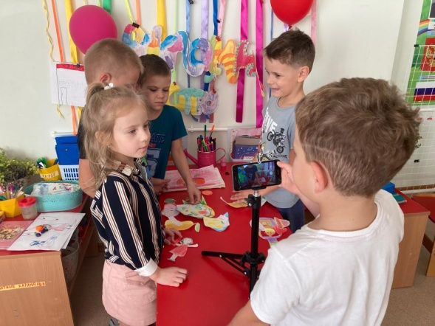
«Речь. official», здесь найдется все для уже опытных и еще только начинающих журналистов. Детская типография, картотека имен, брошюратор, дыроколы, различные канцелярские принадлежности. Здесь «верстаются» свежие номера газет и снимаются выпуски новостей, поздравительные и рекламные видеоролики.Работа перед камерой – это дополнительный стимул для ребенка ясно, четко и понятно изъясняться. Дети начинают говорить грамотнее, пополняется словарный запас, преодолевается барьер робости и стеснительности.
Название центра «Про счет» говорит за себя. Это центр для самых любознательных. Здесь ребята занимаются статистикой: подсчитывают, сколько пришло девочек и мальчиков, сколько снято видеороликов и выпущено газет, отмечают важные даты и события в календарях, чтобы своевременно подготовить нужные материалы. В общем, ведется точная ежедневная работа.
Центр «Наука.reels»-маленький центр для больших открытий! Эксперименты, опыты, проверка лайфхаков- чего тут только не происходит! Здесь же ребята могут узнать интересные факты и не только о своей стране, крае, станице, но и о других странах.
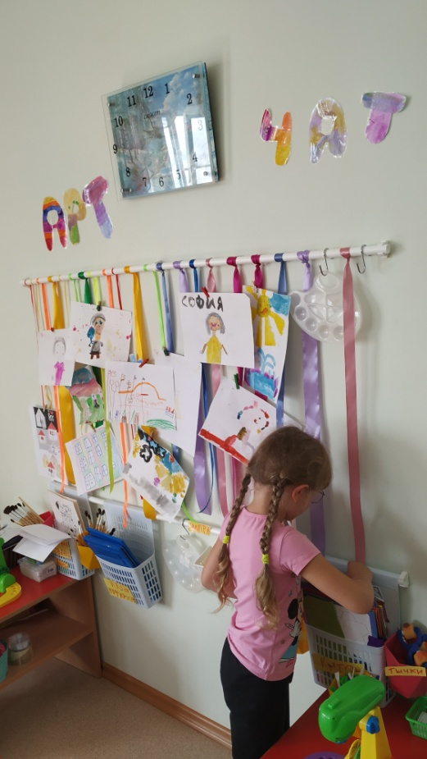
Яркость красок! Буйство фантазий! Если нужно вырезать персонажей для мультфильма, или слепить микрофон ведущему, или просто нарисоватьафишу, газету, фон для специального выпуска новостей, атрибуты к любому празднику, это можно сделать в центре «Арт. Чат»
«Стройка. Сom» - это город, Парк Юрского периода, уютное кафе –любая идея превращается в 3Д формат. Так наших ребят увлекает работа в этом центре, что мы уверены, в городе будущего обязательно будет архитектор из «Медиа-ТОП».
В центре «Матч-ТВ» ребята играют в подвижные игры, берут интервью у юных спортсменов, узнают о новых видах спорта, делятся новостями из мира спорта.
Активными участниками являются родители, которые с удовольствием помогают ребятам в их творческих делах. Они оказывают:
- мотивационную поддержку: показывают собственную заинтересованность к освещаемым темам;
- информационную поддержку: родители выступают источником информации для ребят, помощниками в поиске нужной информации (написание тестов, поиск познавательной и художественной литературы);
- организационную поддержку: сопровождают детей на выставки, в библиотеку, музей;
- техническую поддержку: фото- и видеосъемка, монтаж материалов, составление презентаций для блога детского сада.
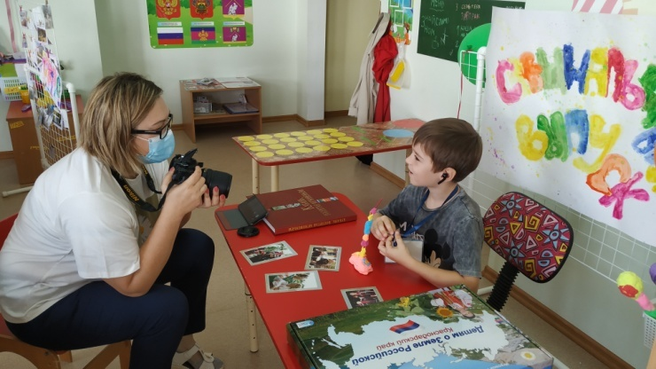
Нашими партнерами являются не только родители, но и редакция районной газеты «Власть Советов». Корреспонденты газеты частые гости в нашей группе: проводят мастер-классы, дают советы, публикуют самые интересные проекты наших детей на страницах газеты и в блоге, анализируют наши медиа продукты.
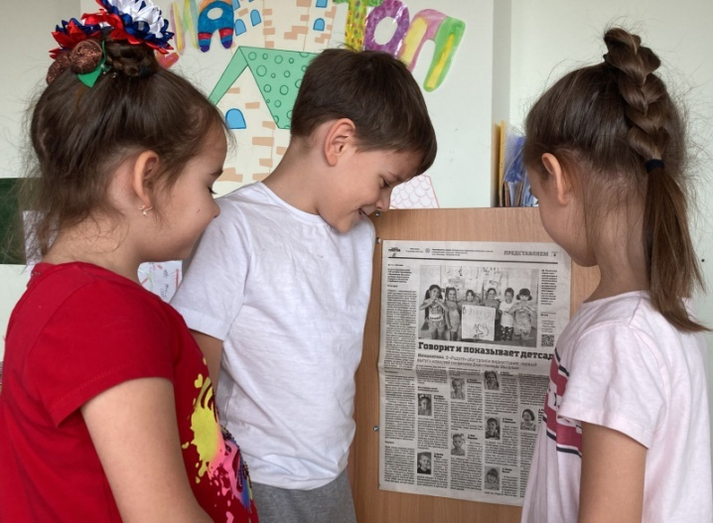
В конце каждой недели ребята сами подводят итоги, подсчитывая количество снятых роликов и телепередач, мультфильмов, выпущенных газет, рекламных продуктов, афиш, и анализируя собственные медиа продукты.
В результате в нашей группе появились постоянно действующая студия «Радуга TV», студия анимации «Мы сами», редакция газеты «СМИ-калка», блог группы «Про нас».
Нам радостно видеть, что дети стали более общительные, у них появилась мотивация к совместной творческой созидательной деятельности, дети преодолели стеснительность, повысилась самооценка, расширились представления о средствах массовой информации, о роли информации в жизни людей, повысилась медиаграмотность, а родители стали активными участниками образовательного процесса.
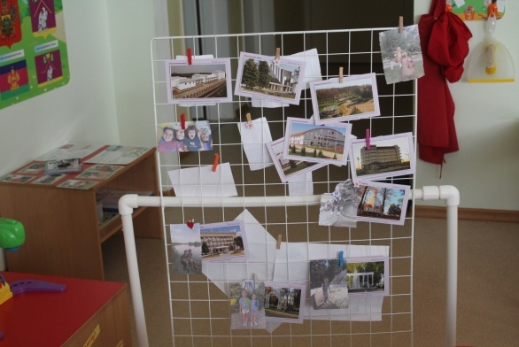
Медиапространство группы рассматривается нами, как составная часть единого образовательного пространства детства, способствующего раскрытию возможностей творческого взаимодействия детей со взрослыми и сверстниками.
Именно такой подход помогает нам стать настоящими наставниками для наших детей в мире цифровых технологий.
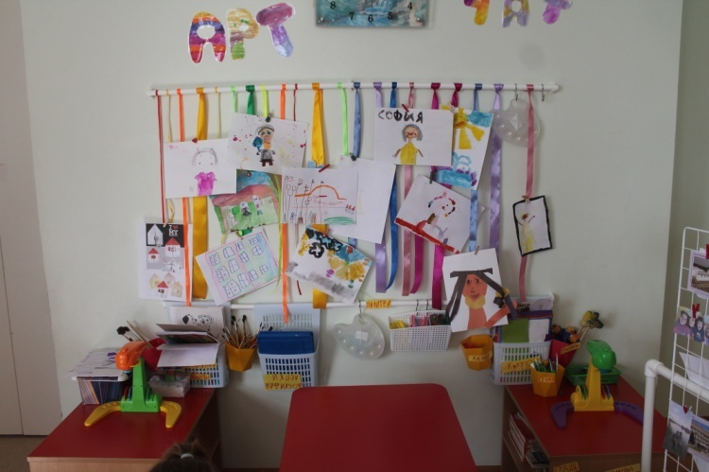
И самое важное, что появилась возможность для формирования медиаграмотности, что является первостепенной защитой от негативного воздействия информационного потока.
Познакомиться с нашими медиапродуктами можно на сайте детского сада https://ds17raduga.obr23.ru/и в блоге детского сада в социальной сети Инстаграм madou_17_radug.

СПИСОК ЛИТЕРАТУРЫ
- Бостельман А. Медиапедагогика в детском саду и начальной школе. 23 идеи для занятий с детьми от 4 до 8 лет: учебно-практическое пособие для педагогов дошкольного и начального образования. – Москва: Издательство «Национальное образование», 2021. – 144с.: ил. – (Вдохновение).
- Илюхина Ю.В. Секреты интересного занятия: учебно-методическое пособие. – Краснодар: Экоинвест, 2018. – 96 с.

